**ЛАБОРАТОРНА РОБОТА № 5**

**НАЛАГОДЖЕННЯ ТА ДОСЛІДЖЕННЯ ФУНКЦІОНУВАННЯ ОДНОРАНГОВОЇ ЛОКАЛЬНОЇ КОМП’ЮТЕРНОЇ МЕРЕЖІ НА БАЗІ ОС WINDOWS**

Мета заняття: ознайомитися із загальною будовою керованого комутатора Cisco; ознайомитися з основними можливостями мережної операційної системи Cisco IOS та розглянути особливості її застосування на керованих комутаторах Cisco; дослідити можливості Cisco IOS з налагодження та діагностування основних параметрів функціонування керованих комутаторів Cisco.

**Хід роботи:**

**Завдання 1:** Навести схеми прямих кабелів для технологій Ethernet 10BaseT/FastEthernet 100Base-TX та Gigabit Ethernet 1000Base-T. Побудувати схеми перехресних кабелів для цих же технологій. Для побудови скористатися інформацією, наведеною у теоретичних відомостях.

Прямий та перехресний кабелі для технології 100BaseTX:

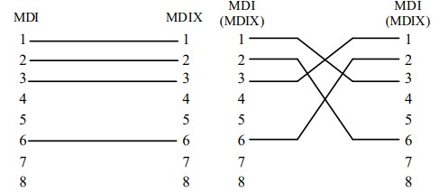

Прямий та перехресний кабель для 1000Base-T:

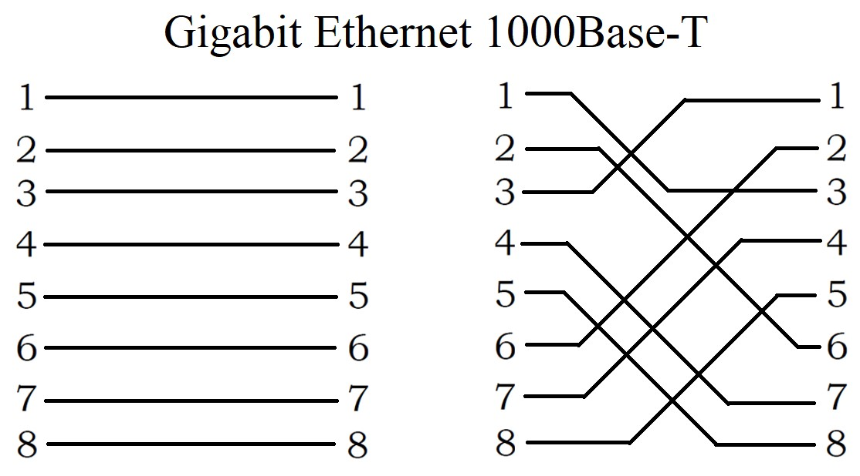

**Завдання 2:** Визначити, який тип кабелю (прямий чи перехресний) застосовуються для з’єднання мережних адаптерів/інтерфейсів пристроїв Ethernet. Для побудови скористатися інформацією щодо типів інтерфейсів пристроїв(MDI/MDIX), наведеною у теоретичних відомостях. Результати подати у вигляді табл. 14.

|  |  |  |  |  |  |
| --- | --- | --- | --- | --- | --- |
| Пристрій | Комп’ютер | Концентратор | Комутатор | Маршрутизатор | Точка доступу |
| Комп’ютер | Х | — | — | Х | Х |
| Концентратор | — | Х | Х | — | — |
| Комутатор | — | Х | Х | — | — |
| Маршрутизатор | Х | — | — | Х | Х |
| Точка доступу | Х | — | — | Х | Х |

**Завдання 3:** У середовищі програмного симулятора/емулятора створити проект локальної мережі (рис. 25). Під час побудови звернути увагу на вибір моделей комутаторів, мережних модулів та адаптерів, а також мережних з’єднань. Для цього використовувати дані табл. 15. Для побудованої мережі заповнити описову таблицю, яка аналогічна табл. 9.

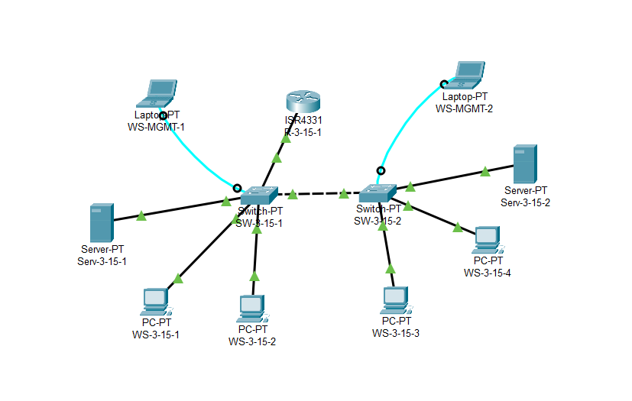

**Завдання 4** Розробити схему адресації пристроїв мережі. Для цього скористатися даними табл. 17. Результати навести у вигляді таблиці, яка аналогічна табл. 13

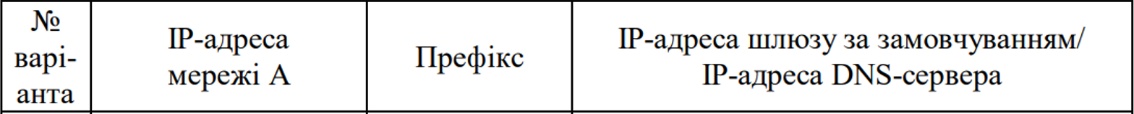



|  |  |  |  |  |  |
| --- | --- | --- | --- | --- | --- |
| Мережа/пристрій | Інтерфейс/  Шлюх/  Мережний адаптер | Mac-адреса | IP-адреса | Маска | Префікс |
| Мережа А | - | - | 205.3.15.0 | 255.255.255.240 | /28 |
| Маршрутизатор R-3-15-1 | Інтерфейс Gi 0/2 | 0005.5EE0.3003 | 205.3.15.7 | 255.255.255.240 | /28 |
| Комутатор SW_3_15_1 | Інтерфейс Vlan 1 | 0050.0F94.762D | 205.3.15.8 | 255.255.255.240 | /28 |
| Шлюз за замовчуванням | - | 205.3.15.1 | - | - |
| Основний DNS-сервер | - | 205.3.15.1 | - | - |
| Комутатор SW_3_15_2 | Інтерфейс Vlan 1 | 0002.16D1.C1D1 | 205.3.15.9 | 255.255.255.240 | /28 |
| Шлюз за замовчуванням | - | 205.3.15.1 | - |  |
| Основний DNS-сервер | - | 205.3.15.1 | - | - |
| Сервер Serv-3-15-1 | Мережний адаптор | 0002.1755.16B0 | 205.3.15.5 | 255.255.255.240 | /28 |
| Шлюз за замовчуванням | - | 205.3.15.1 | - | - |
| Основний DNS-сервер | - | 205.3.15.1 | - | - |
| Сервер Serv-3-15-2 | Мережний адаптор | 0001.63D1.727D | 205.3.15.6 | 255.255.255.240 | /28 |
| Шлюз за замовчуванням | - | 205.3.15.1 | - | - |
| Основний DNS-сервер | - | 205.3.15.1 | -- | - |
| Робоча станція WS_3_15_1 (Windows) | Мережний адаптор | 0005.5E96.1792 | 205.3.15.1 | 255.255.255.240 | /28 |
| Шлюз за замовчуванням | - | 205.3.15.1 | - | - |
| Основний DNS-сервер | - | 205.3.15.1 | - | - |
| Робоча станція WS_3_15_2 (Windows) | Мережний адаптор | 00D0.970E.5947 | 205.3.15.2 | 255.255.255.240 | /28 |
| Шлюз за замовчуванням | - | 205.3.15.1 | - | - |
| Основний DNS-сервер | - | 205.3.15.1 | - | - |
| Робоча станція WS_3_15_3 (Windows) | Мережний адаптор | 0090.21E3.2187 | 205.3.15.3 | 255.255.255.240 | /28 |
| Шлюз за замовчуванням | - | 205.3.15.1 | - | - |
| Основний DNS-сервер | - | 205.3.15.1 | - | - |
| Робоча станція WS_3_15_4  (Windows) | Мережний адаптор | 0003.E425.6C76 | 205.3.15.4 | 255.255.255.240 | /28 |
| Шлюз за замовчуванням | - | 205.3.15.1 | - | - |
| Основний DNS-сервер | - | 205.3.15.1 | - | - |

5. Провести налагодження параметрів мережних адаптерів/інтерфейсів маршрутизатора, комутаторів, робочих станцій та серверів відповідно до даних, які наведені у табл. 16. Під час налагодження звернути увагу на те, що для оптичних інтерфейсів значення режиму передачі і швидкості змінити не можна.

Перейменую комутатор та маршрутизатор:

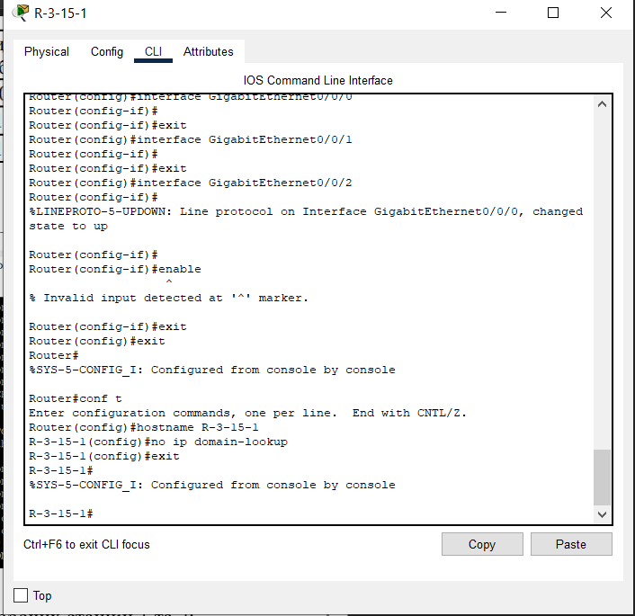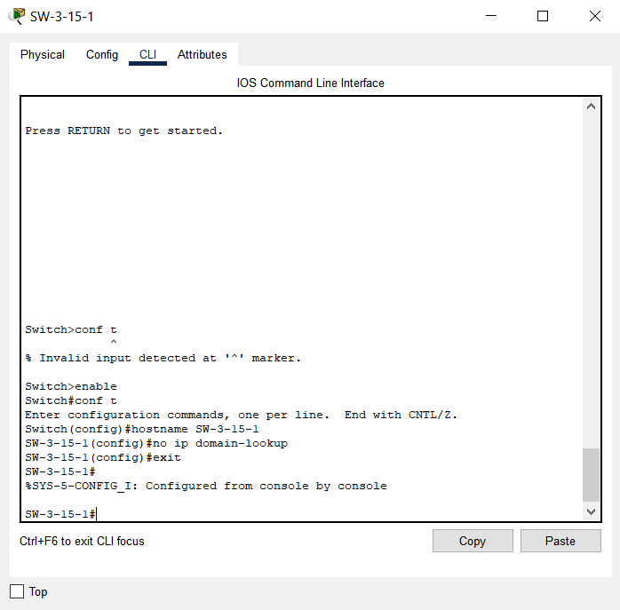

Мережний адаптер між SW-3-15-1 та SW-3-15-2

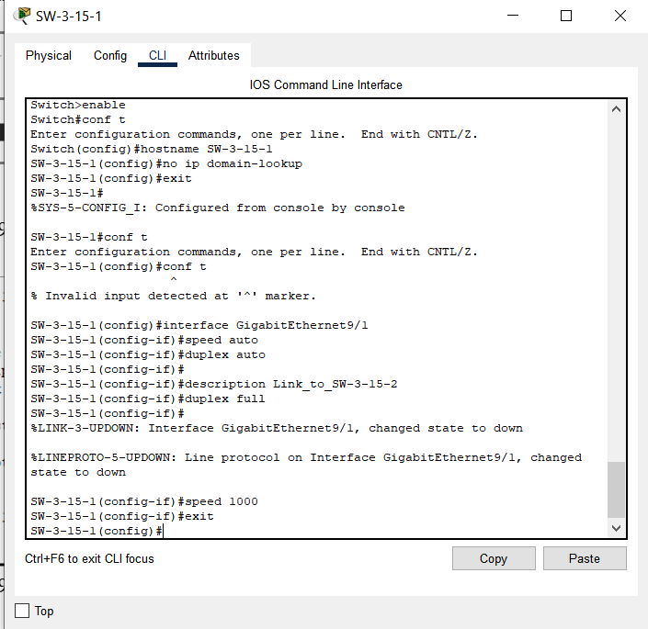 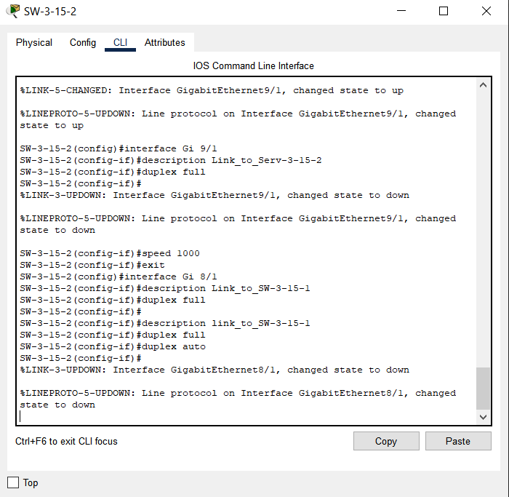

Мережні адаптери між SW-3-15-2 та компьютерами 3 та 4:

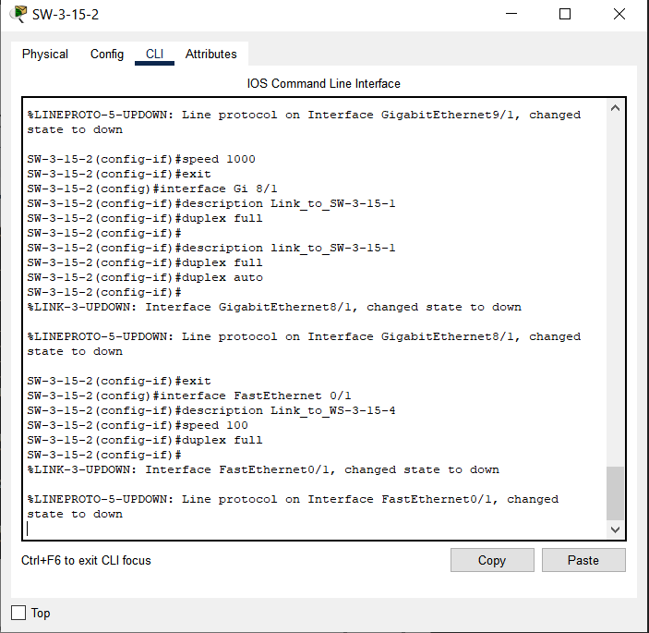

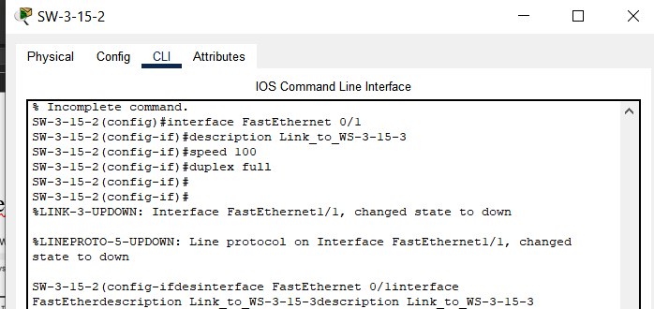

6. Для одного із з’єднань FastEthernet 100Base-TX або Gigabit Ethernet 1000Base-T дослідити застосування функції Auto-MDI шляхом заміни прямого Ethernet-кабелю на перехресний (чи навпаки) та виконанням відповідного налагодження інтерфейсу/порту комутатора.

При заміні прямого кабелю на перехресний втрачається зв’язок:

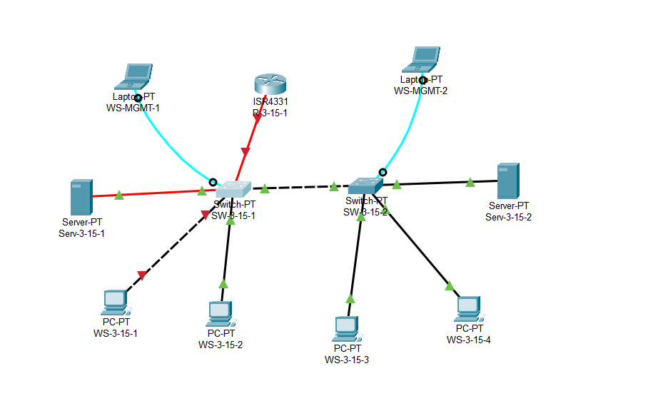

**Завдання 7 .**Провести налагодження параметрів ІР-адресації пристроїв мережі згідно з даними п. 4.

Налагодження комутаторів:

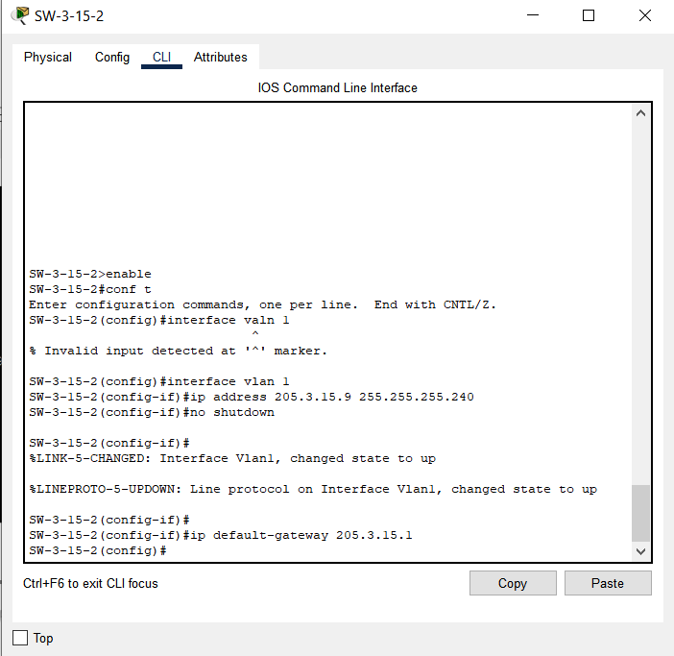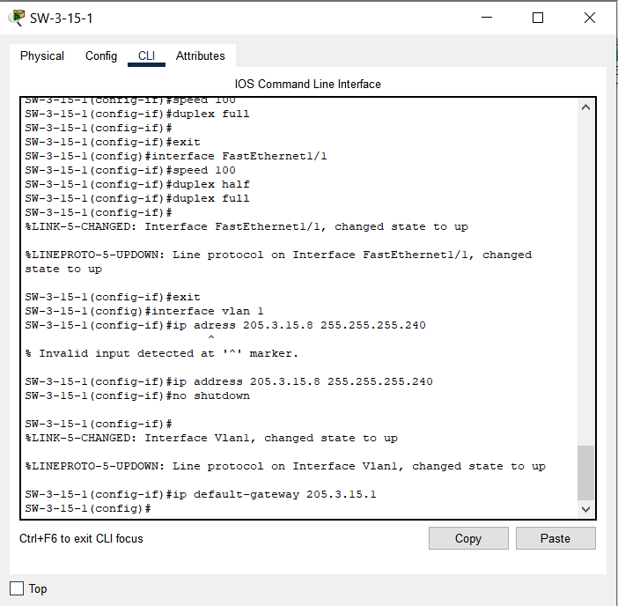

Налагодження маршрутизатора:

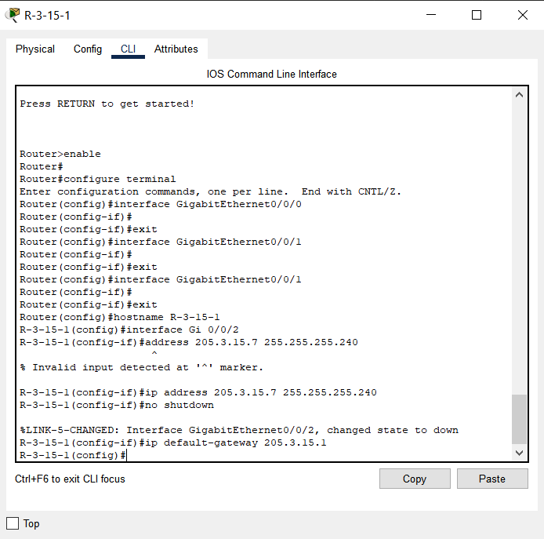

Налагодження робочих станцій та серверів:

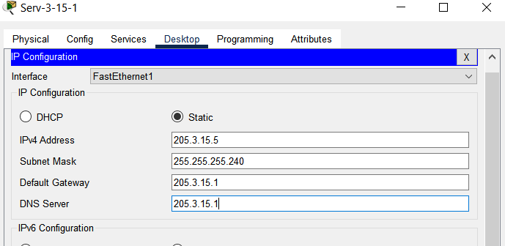 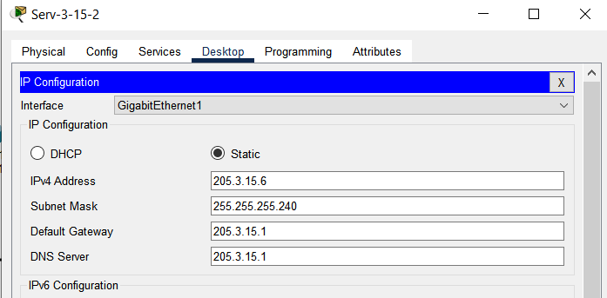

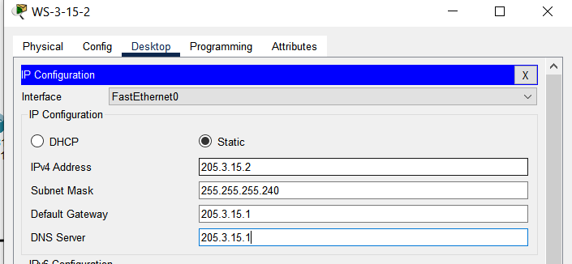 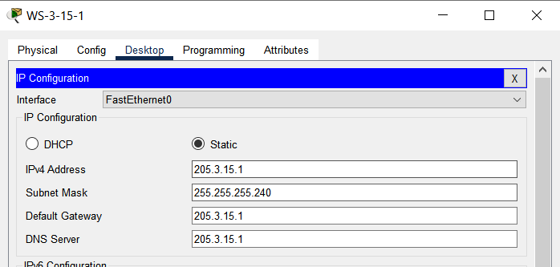

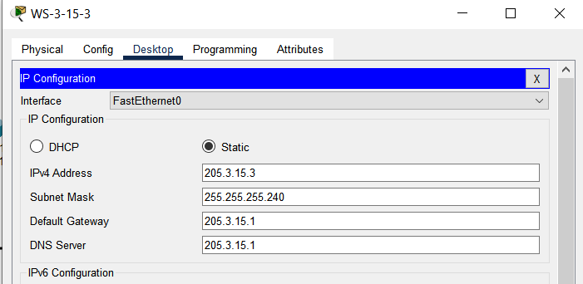 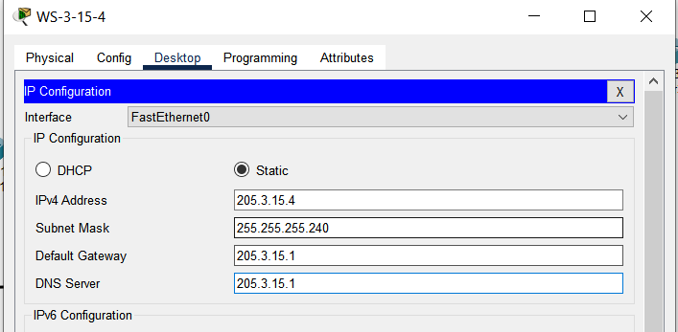

**Завдання 8 :** Провести обмін даними між однією з робочих станцій та рештою вузлів мережі (комутаторами, серверами, робочими станціями). У випадку виявлення проблем – визначити та усунити їх джерела.

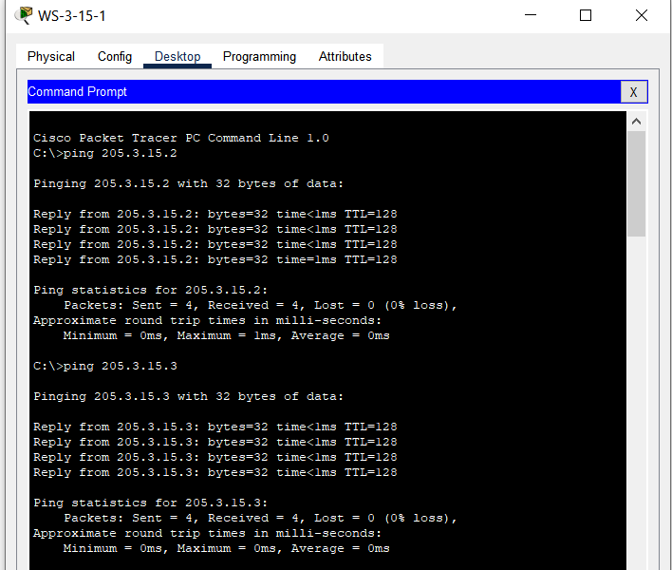

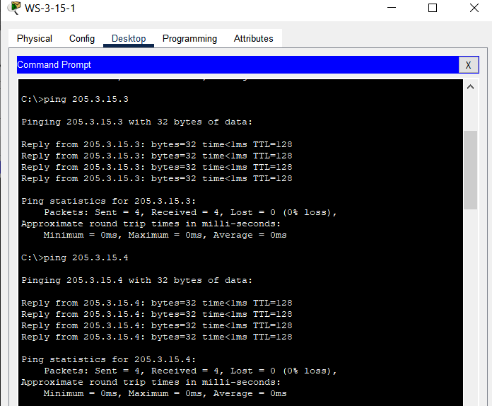

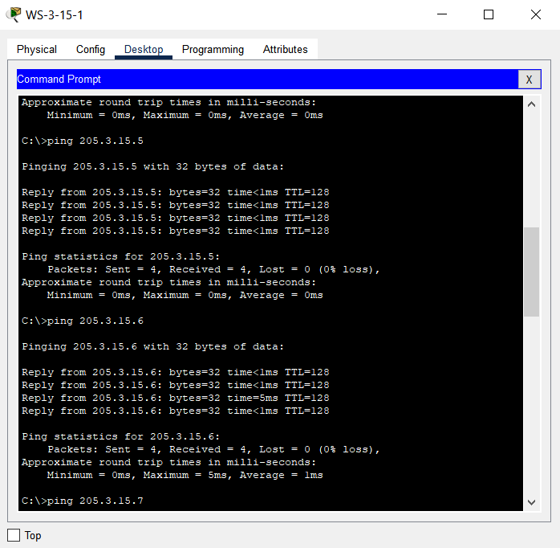

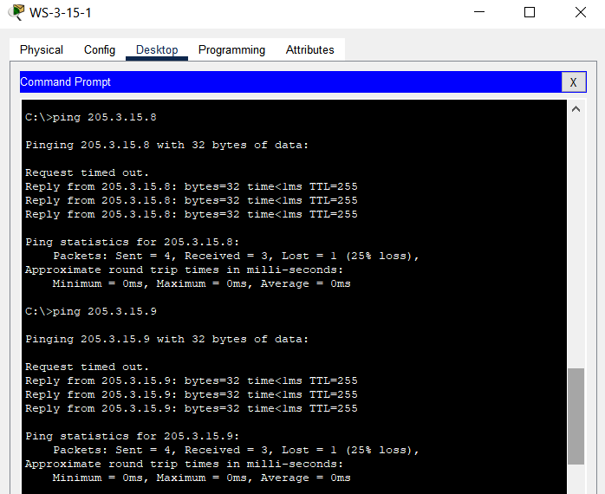

**Висновки:** в ході виконання лабораторної роботи було ознайомлено із загальною будовою керованого комутатора Cisco; ознайомлено з основними можливостями мережної операційної системи Cisco IOS та розглянуто особливості її застосування на керованих комутаторах Cisco; досліджено можливості Cisco IOS з налагодження та діагностування основних параметрів функціонування керованих комутаторів Cisco.